花广金狮学校小学部培优辅差记录表
科目： 英语 类别： 培优辅差 教师姓名： 林翠黎
班级 | 304 | 学生姓名 | 培优：方梓萱 胡茜茜  辅差：甘健明 谢清朗
时间 | 11月 2 日  星期 四
辅导  内容 | 培优  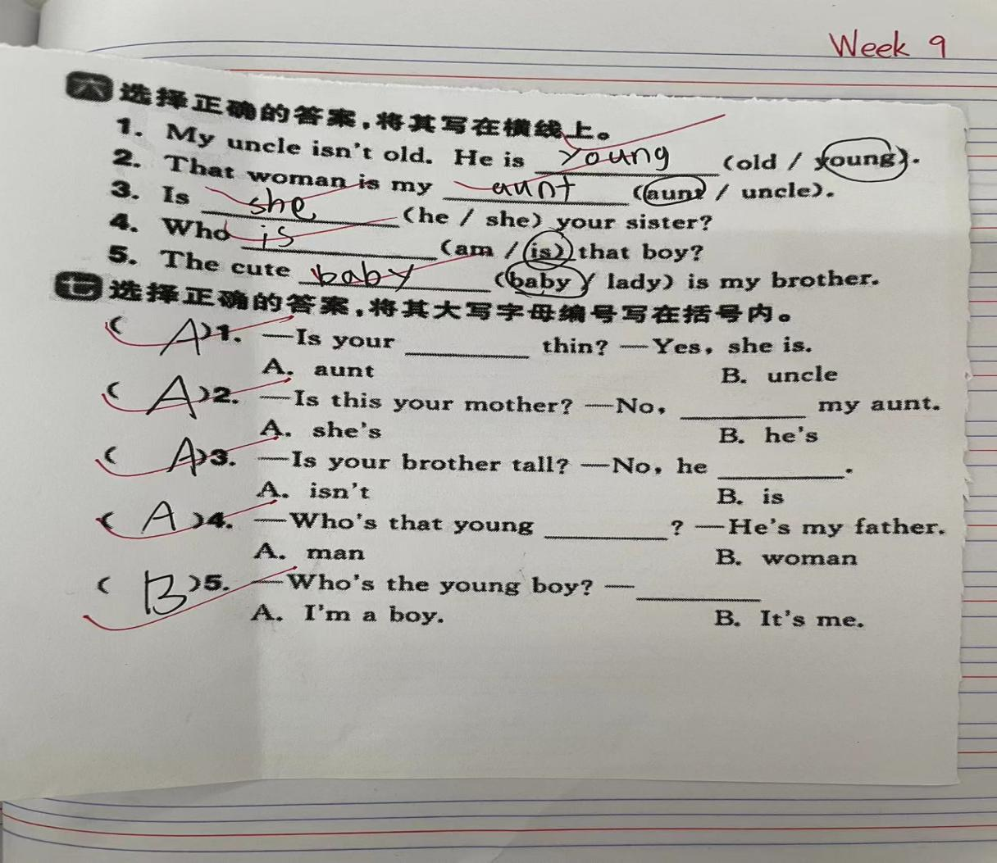  辅差  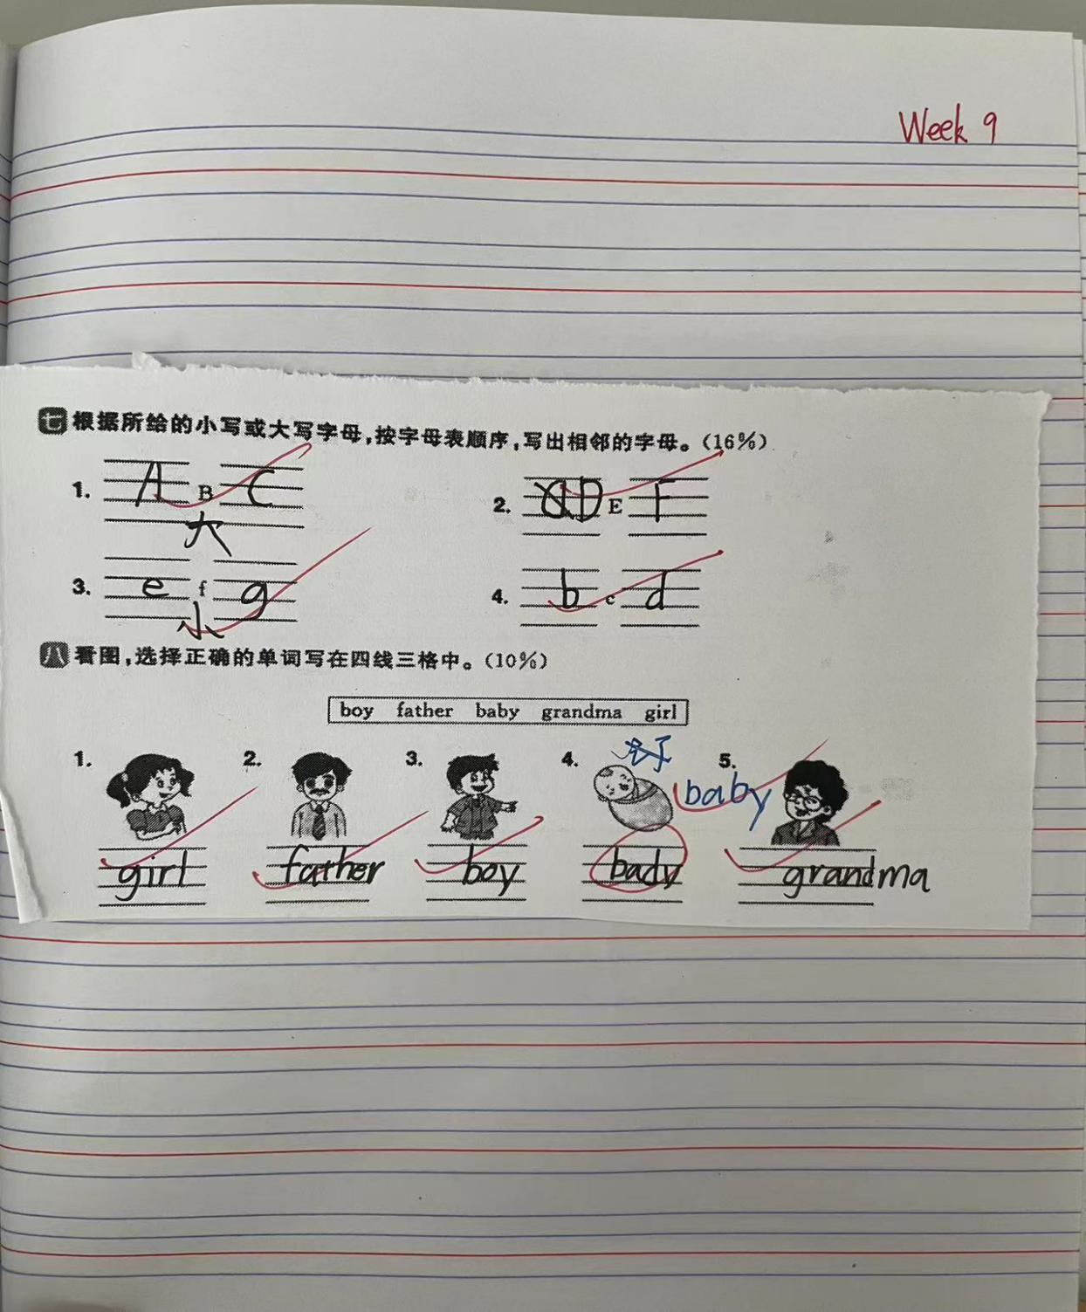
辅导效 果 | 第七单元的家庭成员掌握不错，但抄写还是有粗心大意。
班级 | 304 | 学生姓名 | 培优：方子夫 陈思颖  辅差：胡心盈 何俊瑜
时间 | 11月 79日  星期 二
辅导内容 | 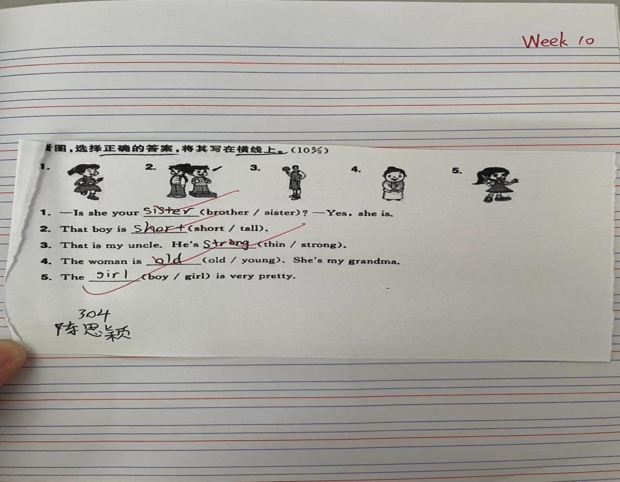  培优  辅差  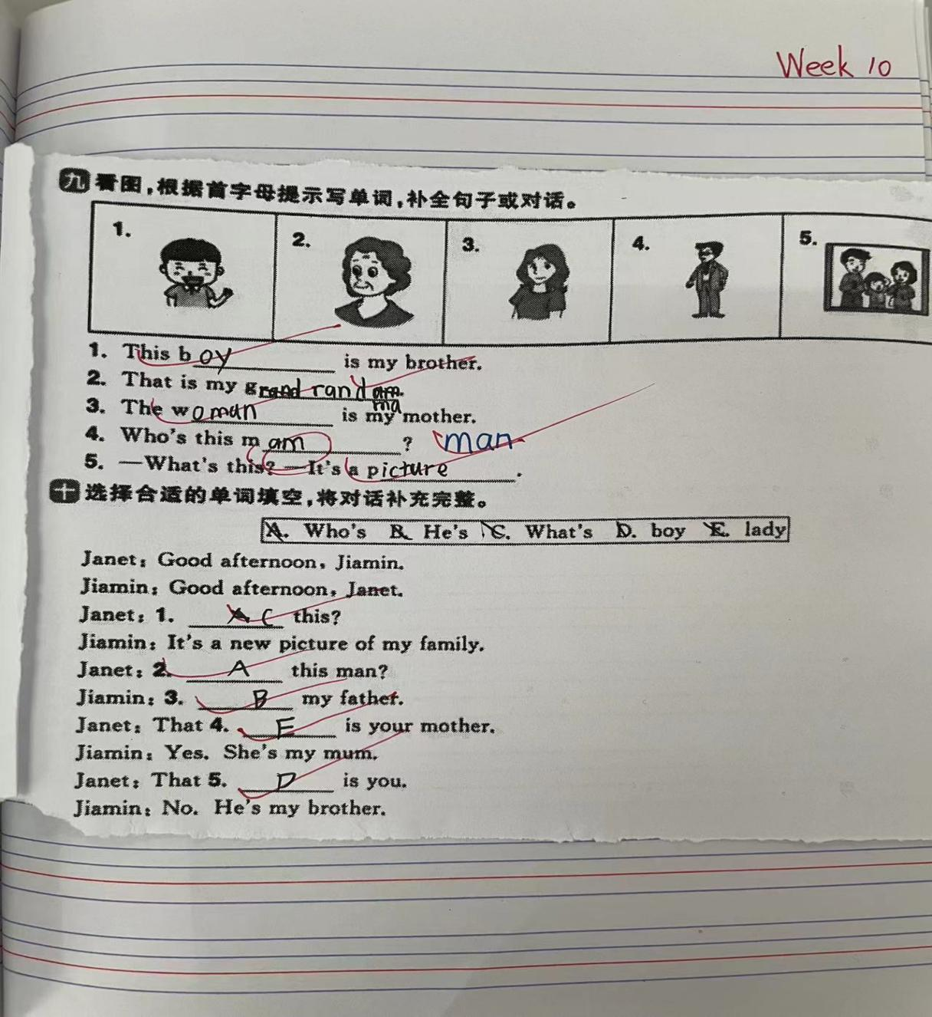
辅导效 果 | 学生的做题态度还需多强调，要细心。
班级 | 304 | 学生姓名 | 培优：陈子倪 孔妙涵  辅差：方国雄 方佑安
时间 | 11月 16 日  星期 四
辅导  内容 | 培优  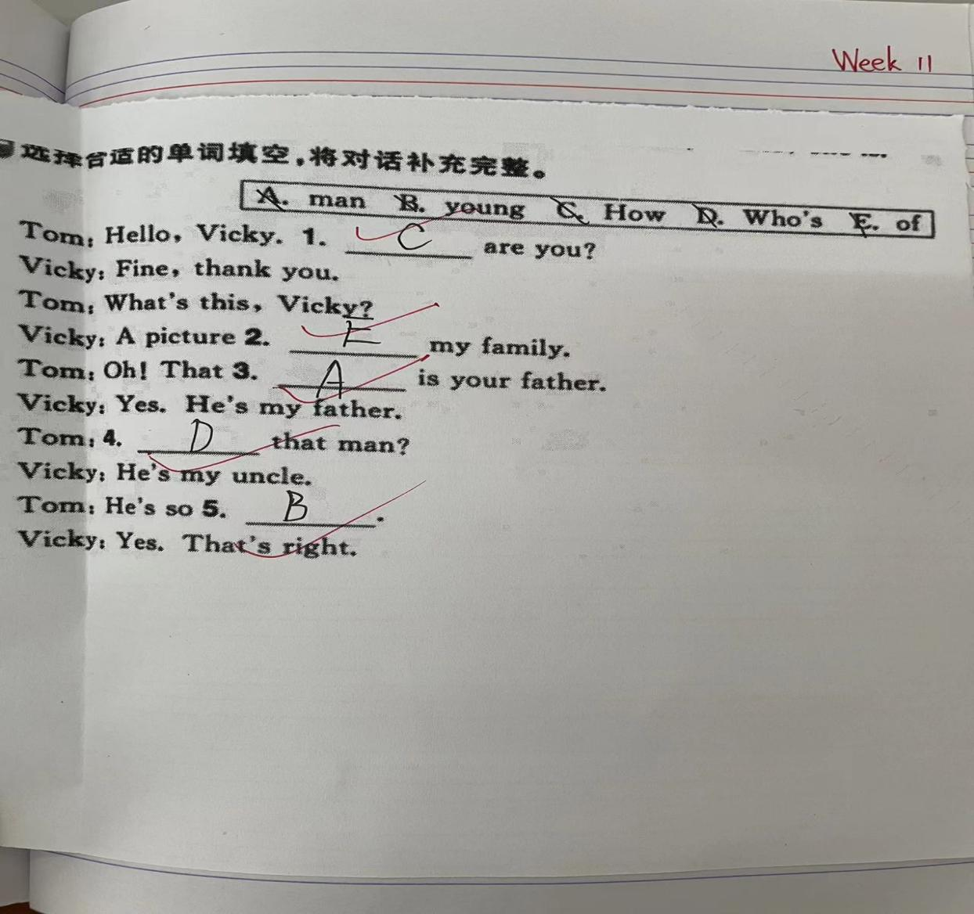  辅差  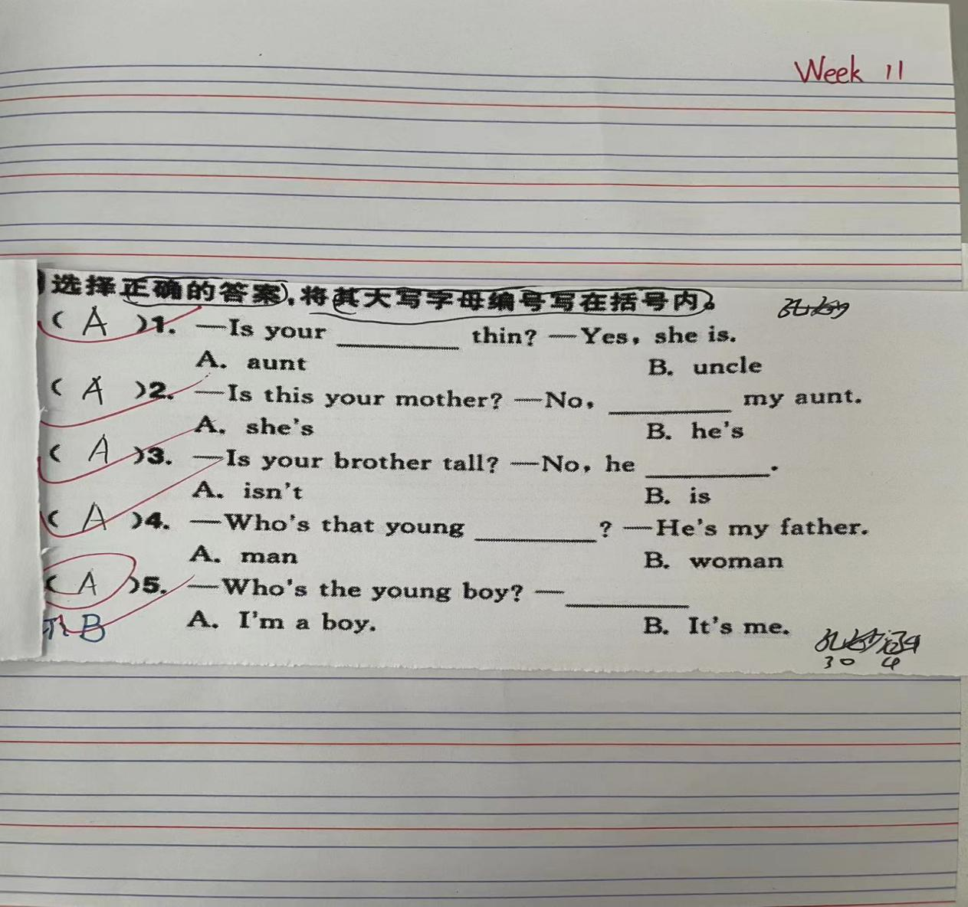
辅导效 果 | 学生对于Who's句型提问的作答还存在困难，需多加巩固。

班级 | 304 | 学生姓名 | 培优：都建彤 方梓萱  辅差：王业顺 方国雄
时间 | 11月 23 日  星期 四
辅导  内容 | 培优  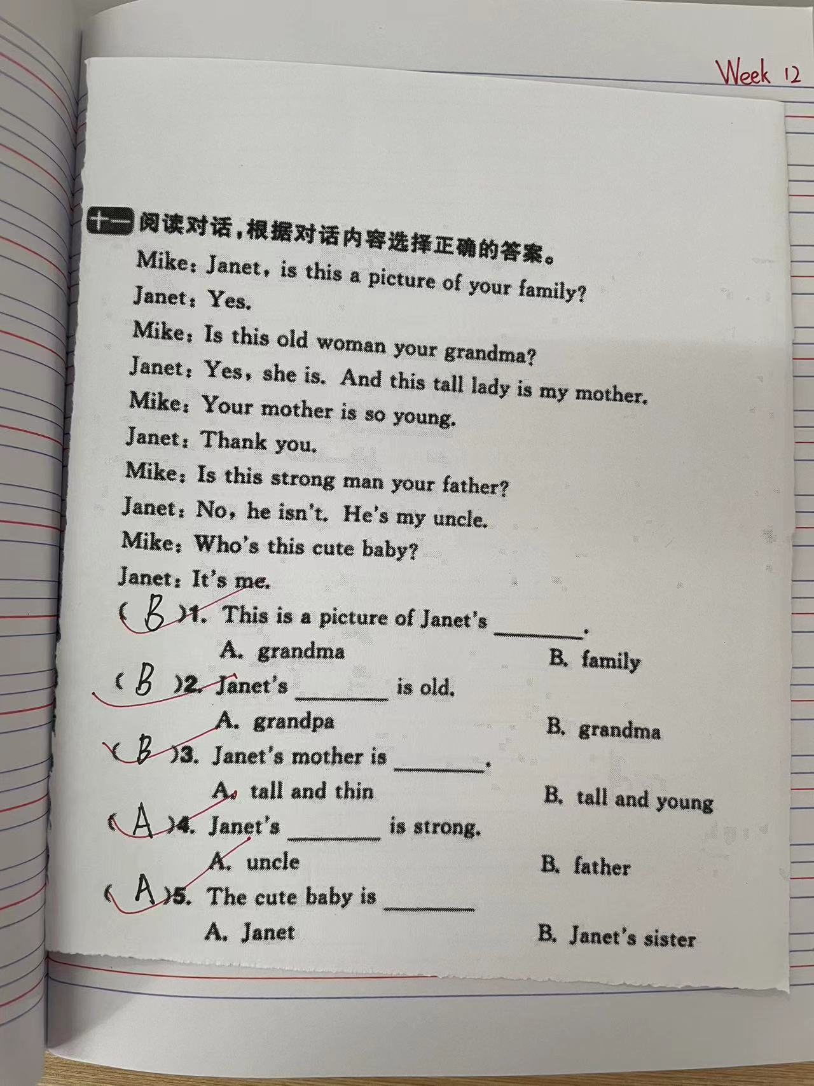  辅差  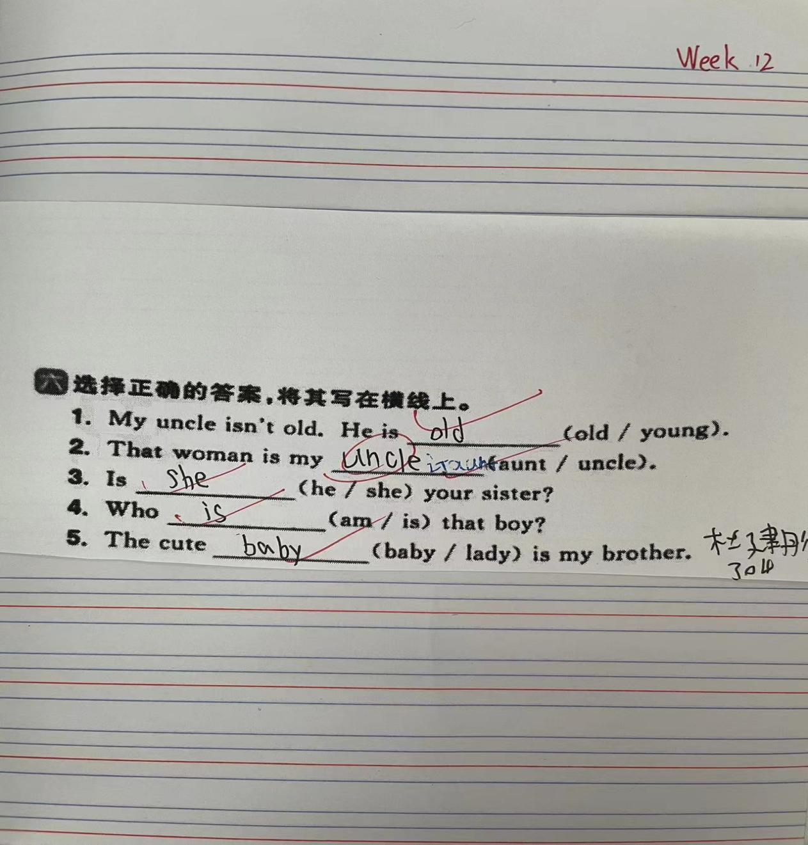
辅导效 果 | 学生不够细心审题，找到关键词woman指示的是女性，做题态度需多引导。

